# Лабораторная работа № 10 Адаптивная веб-дизайн. Flexbox-верстка

**Цель работы:** изучить принципы адаптивного веб-дизайн и использования медиазапросов, получить навыки применения flexbox-верстки.

# Теоретические сведения для выполнения работы Понятие адаптивный веб-дизайн. Медиазапросы

Адаптивная веб-дизайн позволяет изменять структуру веб-страницы на основе ширины окна браузера на различных устройствах (планшеты, смартфоны). Для его осуществления используются гибкие сетки, гибкие изображения и медиазапросы CSS, предназначенные для создания различных стилей для экранов с разным решением.

Существует несколько методов по созданию адаптивного веб-дизайна:

1. **Стратегия Mobile First** заключается в разработке мобильной версии до создания настольной версии.
2. **Правило @media** c помощью которого стили адаптируются под разные области просмотра.
3. **Использование резиновых макетов** допускает масштабирование контейнеров в зависимости от ширины области просмотра.

Для отображения содержимого страницы на экране смартфона можно использовать следующий метатег:

<meta name="viewport" content="width=device-width">

Браузеры не уменьшают масштаб, а настраивают ширину экрана на текущее разрешение по горизонтали экрана сматрфона.

Медиазапросы назначают страницам стили на основе размера окна браузера. С помощью них можно создавать пользовательские стили для браузеров смартфонов, планшетов и компьютеров и производить настройку отображения сайта на экране каждого типа устройств. Медиазапрос с помощью правила **@media** выглядит следующим образом:

@media (min-width: 480рх) {

div > hl { font-size: 2.25rem;

}

}

В данном случае браузер проверяет, выполняется ли условие ***min-width: 480рх*** и если размер экрана больше или 560 пикселов, то применяются заданные стили.

Также можно использовать атрибут ***media*** в HTML-коде следующим образом:

<link href="css/small.css" rel="stylesheet" media="(max-width: 480px)">

В этом случает стиль small.css будет применяться, если разрешение не более 480px.

Различные ширины экрана, которые указываются с помощью медиазапросов называются точками останова.

Правило **@import** также можно использовать для создания медиазапросов. Оно должно помещаться в начало таблицы стилей и подключается следующим образом:

@import url(css/base.css); /* без медиазапроса */

@import url(css/medium.css) (min-width:560px) and (max-width:760);

@import url(css/small.css) (max-width: 480px);

Основным компонентом адаптивного дизайна являются гибкие сетки, которые являются частью резинового дизайна. Применение гибких сеток заключается в установке процентного значения ширины вместо абсолютного в пикселах.

|  |  |  |
| --- | --- | --- |
| <div class="columns"> <div class="one-third"> ...контент...  </div>  <div class="two-thirds"> ...контент...  </div>  </div> |  | .columns { width: auto; max-width: 1200px;  }  .one-third { float: left;  width: 33%;  }  .two-thirds { float: left;  width: 67%;  } |

Различные ширины экрана, которые указываются с помощью медиазапросов называются точками останова. Стандартными принято считать следующие разрешения: для мобильных устройств 480px, для планшетных компьютеров 768 px, для нетбуков 1024 px, для ПК 1280 px и больше.

# Flexbox-верстка

Flexbox-верстка — разметка макетов веб-страниц, которая позволяет автоматически настраивать ширину элементов, находящихся внутри flexконтейнера. Для применения данного способа разметки следует учитывать разделение применяемых свойств на свойства flex-контейнера и свойства flex-элемента.

С помощью ***display: flex;*** осуществляется преобразование HTMLэлемента в flex-контейнер, а элементы находящийся внутри него в flexэлементы. По умолчанию flex-элементы помещаются друг за другом в одной строке. Свойство *flex-flow* позволяет выбрать направление отображения элементов в контейнере, а также указать их перенос на следующую строку. Первое значение определяет направление, а второе перенос на следующую строку.

Свойство *flex-flow* является сокращенной запись и содержит значения свойств *flex-direction* и *flex-wrap*. Flex-элементы могут размещаться в строке (значение **row**) или в колонке (значение **column**). Перенос элементов осуществляется с помощью значения **wrap**.

Свойство *justify-content* определяет способ выключки flex-элементов в строке. Для выравнивания левому краю используется значения **flex-start**, а по правому краю — **flex-end**. Для равномерного распределения элементов создавая пространство между ними необходимо значение **space-between**, а **space-around** добавляет поля по левому и правому краям крайних элементов.

Свойство *align-items* определяет, как flex-элементы различной высоты будут выровнены по высоте строки в flex-контейнере. Для выравнивания верхнему краю используется значения **flex-start**, а по нижнему краю — **flexend**. Значение **stretch** позволяет растянуть каждый элемент по высоте контейнера, делая их высоты одинаковыми. Свойство *align-content* определяет как будут размещены flex-элементы, занимающие несколько строк.

Для flex-элементов основным свойством являет *flex*, которое обеспечивает их гибкость и управляет шириной, что позволяет создавать «гибкие» колонки или изменять их ширину в соответствии с размером контейнера, даже если размер неизвестен или меняется динамически. Первое значение свойства flex — число параметра *flex-grow*, которое указывает на относительную ширину flex-элемента, которая определяет во сколько размеры элементов отличаются между собой. Второе значение — число свойства *flex-shrink*, которое определяет насколько flex-элемент может быть сжат, если суммарная ширина элементов больше ширины контейнера. Последнее значение — свойство *flex-basis*, которое определяет базовую ширину flex-элемента. Пример кода с возможным свойствами представлен в таблице.

|  |  |  |
| --- | --- | --- |
| **Структура страницы** | **Значения flex-контейнера** | **Значения flex-элемента** |
| <div class="container">  <div class="div1"></div>  <div></div>  </div> | .container { display: flex; flex-flow: row wrap;  align-content: spacebetween;  align-items: flex-start;  justify-content: center;    } | .div1 { order: 1; align-self: flex-end; flex: 1 1 300px;  } |

# Задания к лабораторной работе № 10

**Задание 1** Преобразуйте макет представленный на рис. 10.1, созданный в задании 1 лаб.раб. № 9 с использованием свойств flexbox-верстки, сделав предварительно копию. Для макета задать возможность переноса элементов на новую строку. Добавьте дополнительно 2 ячейки, заполнив информацией на тему «Flexbox-верстка»

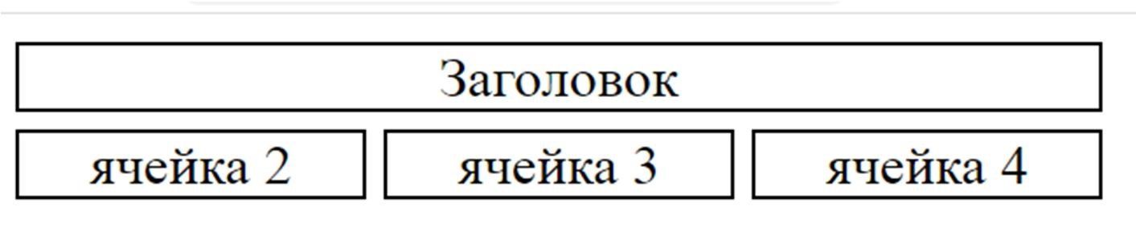

## Рис. 10.1

**Задание 2** Сделайте в новом документе горизонтальное меню таким образом, чтобы при изменении экрана до 560px оно преобразовывалось в вертикальное выпадающее.

**Задание 3** Создайте новый HTML-документ под название video.html по макету согласно рис. 10.2 следующим образом:

**3.1** Добавить два аудиофайла.

**3.2** Добавить три видеофайла.

**3.3** При изменении размера экрана меню должно становиться выпадающим, а под ним располагаться аудио и видео контент.

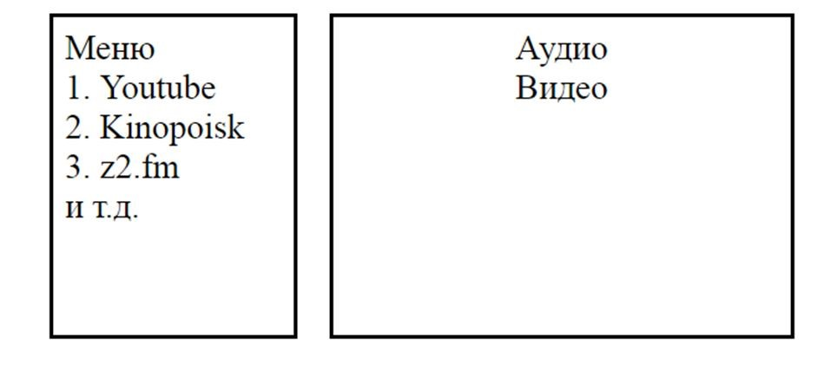

## Рис. 10.2

**Задание 4** В документе к заданию 1 добавьте 4 фотографии с надписью и продемонстрируйте подключение разными способами медиазапросов, которые будут изменять поведение фотографий и размер шрифта надписи в зависимости от размера экрана для 480px, 768px, 1280px.

**Примечание:** медиазапросы https://html5book.ru/css3-mediazaprosy/ пример адаптивного меню https://sitespectr.ru/adaptivnoe-menu/

# Контрольные вопросы

1. Что представляет из себя фиксированная верстка веб-страницы?
2. Что такое резиновый макет веб-страницы? 3. Дайте понятие «адаптивный дизайн»
3. Как создать адаптивные веб-сайты?
4. Что такое медиазапросы?
5. Как подключить медиазапросы?
6. Для чего используется правило @import?
7. Для чего используется правило @media?
8. Для чего предназначено свойство *flex*?
9. Что означает **@media (min-width: 560рх)**?
10. Что означает **@media (max-width: 960рх)**?
11. Что означает ***flex: 1 2 200px;***?
12. К какому свойству относится и для чего предназначено значение *wrap*?
13. Для чего используется свойство *flex-flow*?
14. Для чего используется свойство *flex-direction*?
15. Для чего предназначены свойство *align-items* и свойство *aligncontent*?
16. Какие значения имеет свойство *align-self*?
17. Какие свойства имеет flex-контейнер?
18. Какие свойства имеет flex-элементы?
19. Для чего предназначено свойство *justify-content*?
20. Как вставить видео? Как вставить аудио?
21. Для чего используется свойство *flex-wrap*?
22. Чем отличается *align-items* от свойства *align-self*?
23. Как создать адаптивное меню?